Assignment-1

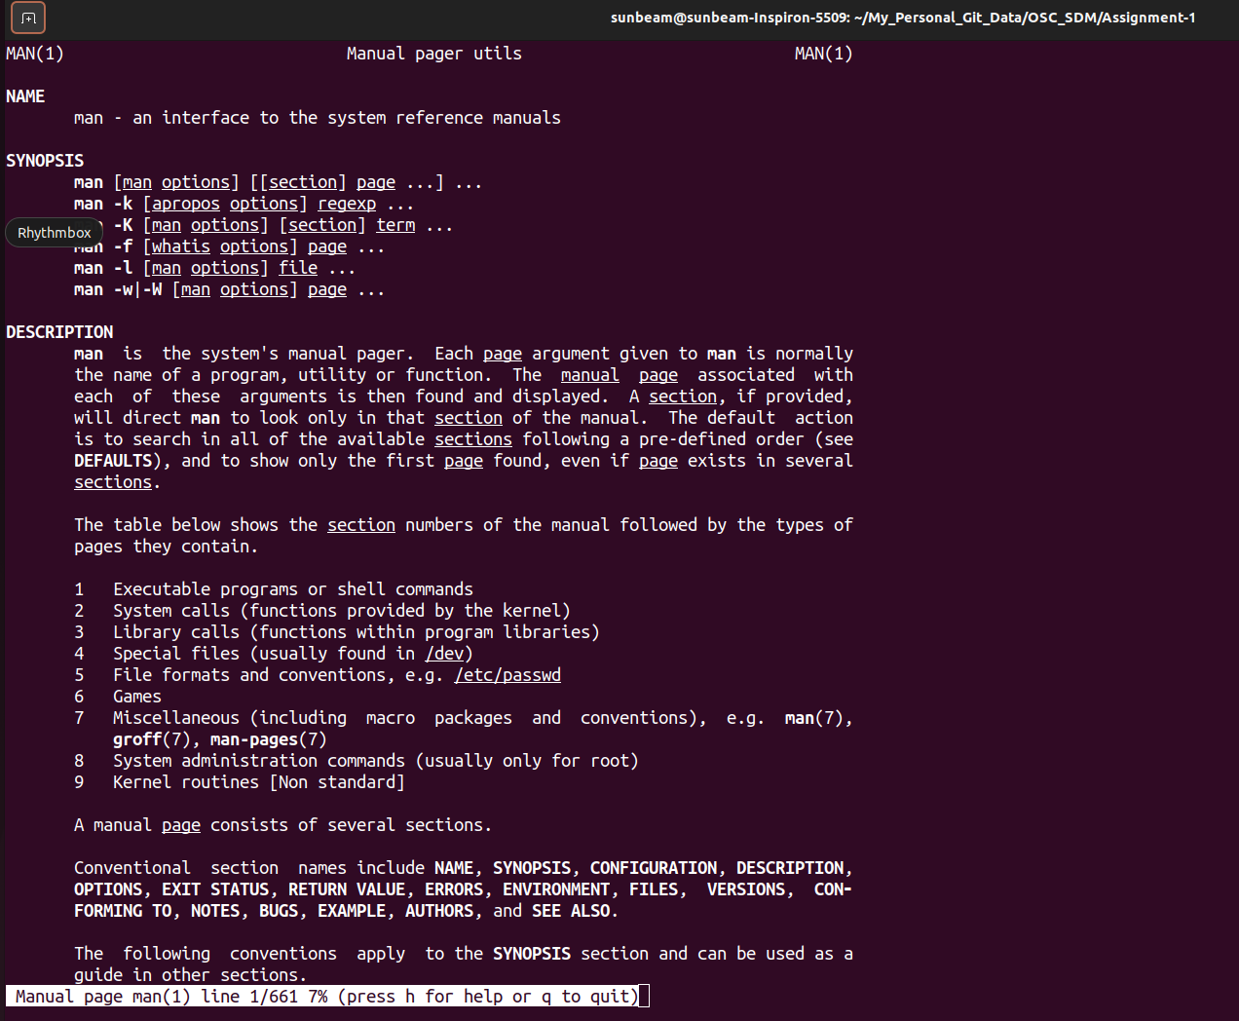
1.

2.
3.
4.
5.
6.
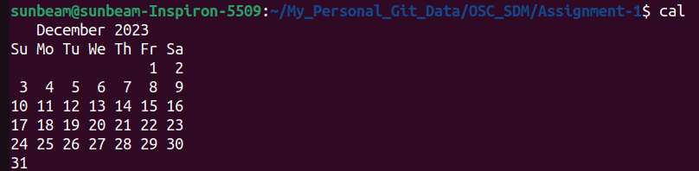
7.
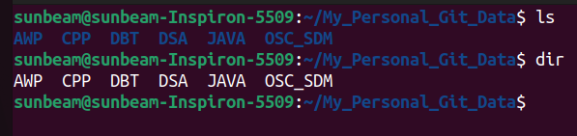
8.
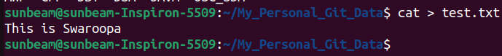
9.
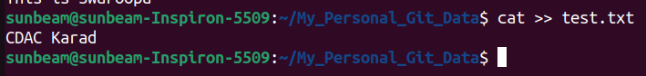
10.
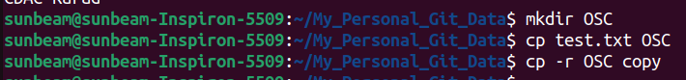
11.
12.

13.
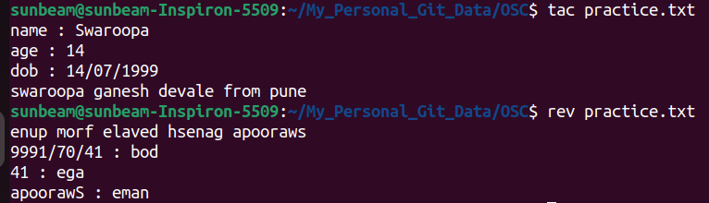
14.
15.
16.
17.
18.
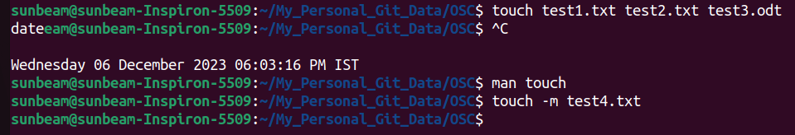

19.
20.
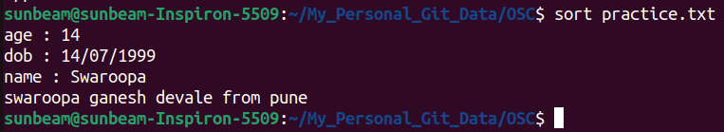
21.
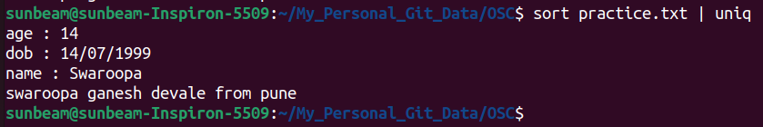
22.
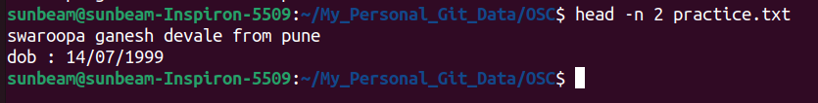
23.
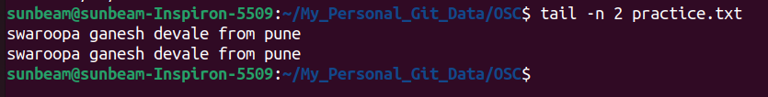
24.
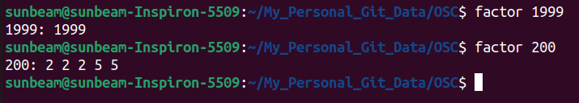
25.
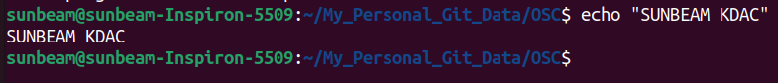
26.
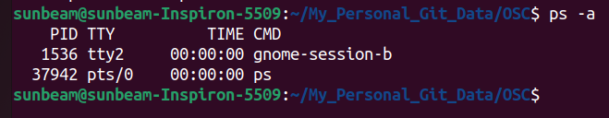
27.
28.
